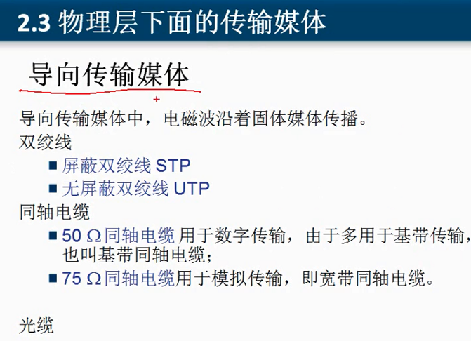

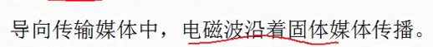

比如 铜线 或者 光纤 双绞线 同轴电缆

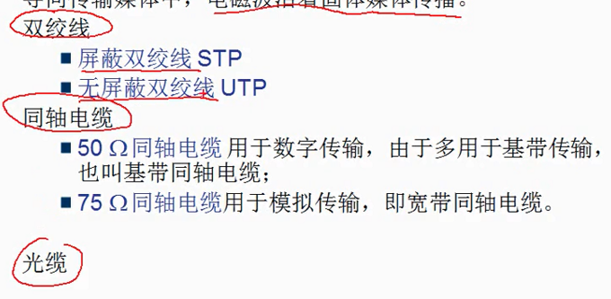

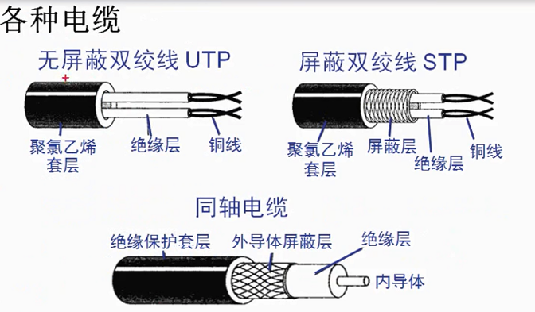

无屏蔽双绞线 ----  两个拧到一块 可以降低两个铜线中的电磁干扰 ---- 如果是平行的两根铜线 会有电磁干扰 但是 拧到一起 就会降低电磁干扰 这就是双绞线的含义

屏蔽双绞线 ---多了一个屏蔽层 由于多了一个屏蔽层 外面的电磁干扰不会影响里面的信号

同轴电缆 能够见得到 有线电视什么的就是这个

以上是各种电缆

计算机通信用的双绞线

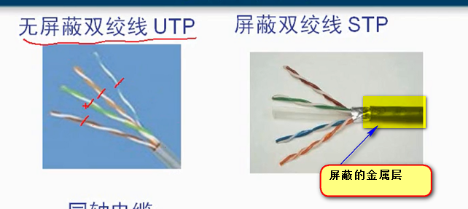

这样八根线两两一组 拧合成一股 这样 就是四股双绞线

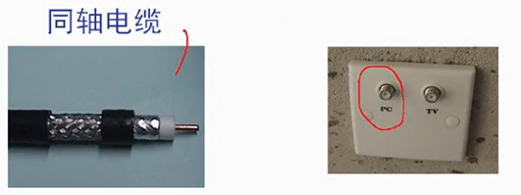 以前用同轴电缆 现在很少用了

接同轴电缆的网卡 要支持对应的接头

一个是一跟线 另一个是8根线

------------- 网线细聊

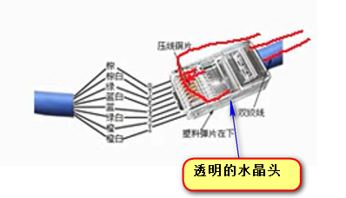

这个双绞线被这个水晶头一压 这个金属片就和相应的金属片接触上了 就可以和网卡相连了

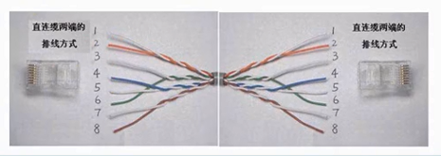

网线的顺序有要求

百兆的网络和十兆的网络 在通讯的时候 这8根线没有全部使用 用的是1 3 2 6

千兆的网络 这八根线都使用

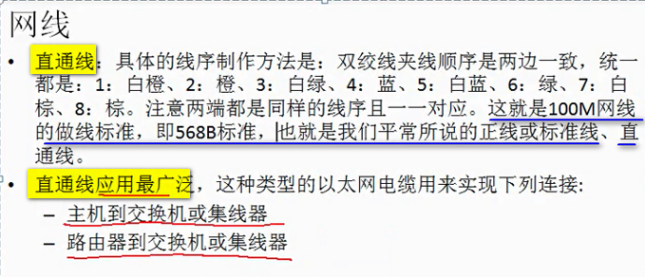

但是 直通线如果接在两个主机上 中间没有其他设备 是不可以使得这两台计算机通信的

这是交换机

路由器的接口就相当于计算机的网卡 所以 路由器和交换机之间使用直通线相连就可以了

有的同学说了 计算机和交换机 为什么就可以使用直通线？因为交换机的口把线的顺序调整了 所以 你就不用调整了

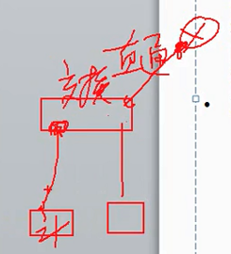

大家记住一个规律 --- 就是同类设备相连 要调整线的顺序 使用交叉线 （两个交换机相连）

不同类的设备 直接使用直通线就可以了（计算机和交换机 交换机和路由器）

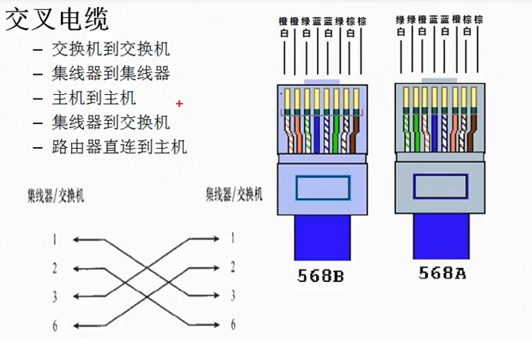 这个就是交叉线

一边做成568B 一边做成568A

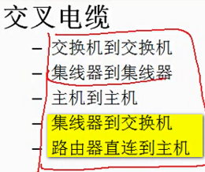

现在这些设备都比较智能 ---- 两台计算机网卡都是百兆的

直接使用直通线也是能通讯的 因为 可以自动协商 这个先是收还是发

所以说 线序就不显得那么重要了

以前的设备有线序的要求 现在没有了 是我们的网卡进步了 如果不通 就要考虑线序

双绞线 和 同轴电缆 都是金属介质（铜）----- 传播的是电信号

也可以通过光纤 传播光信号

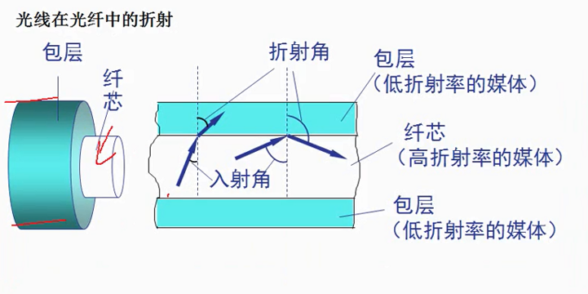

光的入射角增大 就会全反射 最后 就变成下面的样子

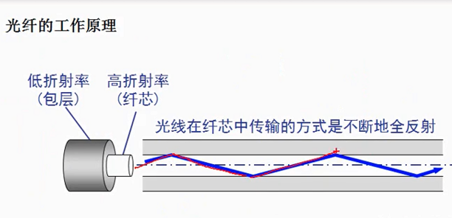

光信号就是沿着纤芯 以全反射的方式前进

这个是光纤 怎么传递光信号的 光纤可以弯曲

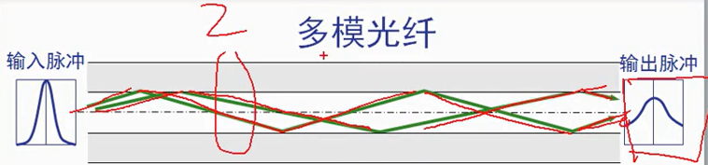

两个光信号不同角度的全反射 这样 一个光纤里面传递了两个光信号 ---- 带宽增大一倍

这个是多模光纤

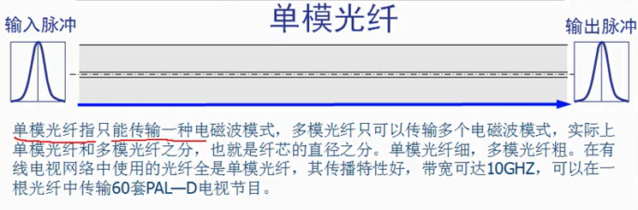

单模光纤就不进行全反射了 就是沿着这个纤芯直接传递

多模光纤相当于乒乓球 一直弹 进行全反射

单模光纤相当于乒乓球不弹 一直传 没有不同的折射角

单模光纤的纤芯比较细 多模光纤的粗



这个承载的信息量非常大

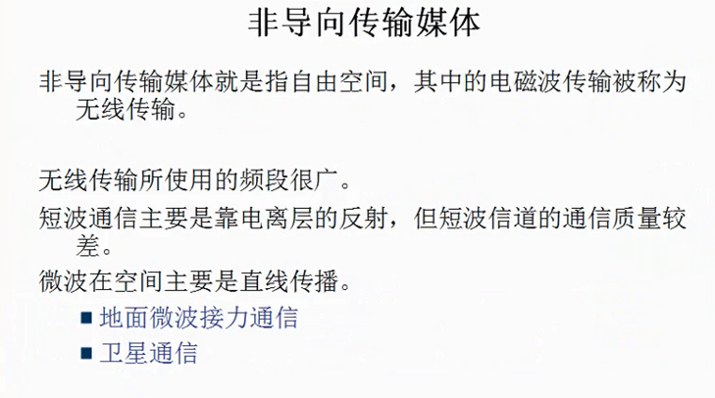

这个指的是无线传输

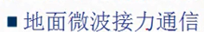

地球是圆的 一个发射塔 信号直线传输 传到一定程度 信号就收不到了 这个时候在中间又出来一个发射塔 接收到 接力

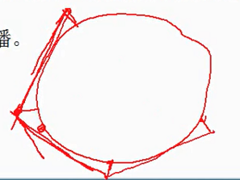 微波沿着直线传输 时延比较大

无线传输 没有一个介质 范围广 非导向传输

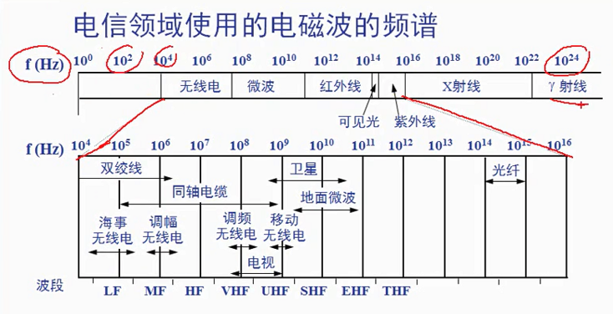

【物理很重要】

=====

集线器 Hub

公网最早使用集线器相连 ----- 计算机都连接到集线器上面

集线器的作用：能够起到信号放大和重发的作用 不具备信号定向传送的能力

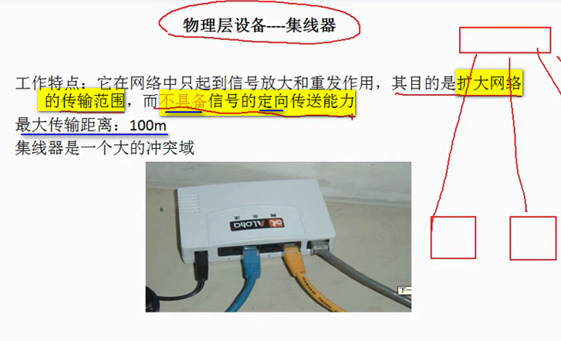

来看一下 hub 作用 比如A计算机和B到hub最大是100m

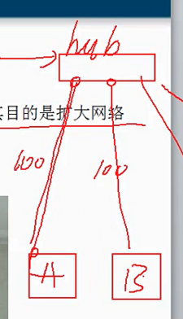 这样 A和B之间可以距离200m远 ---- 这样扩大了网络传输范围

然后不具备信号定向 ---- 也就是A想和B通信 信号通过网线来传 hub收到之后 会给所有的口 收到 但是 其他计算机的网卡都由mac地址 发现不是给自己的信号 就不处理了

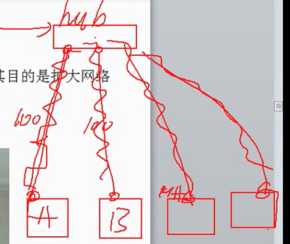

但是 C和D可以收到 如果在C和D上面抓一个捕包工具 可以抓到A和B之间的通讯内容 但是 此时C和D上面就不能通信了

所以集线器是一个大的冲突域 ---- 就是 某一个时间点 只能是两台计算机可以通信 其他必须等着之后才能通信

Hub没有任何判断能力 ---- 不能根据地址定向发送信号 就是有信号就传递过去【这样 一个发送 剩下的接收 这不就是刚才说的 一个时间点 只有两台可以进行通信】

不做任何判断和转发 ----- 所以 **集线器是物理层设备 没有任何智商 看不懂计算机通信中的任何一层的信息 ----- 有信号就转发 比较傻瓜**

**如果是100M的hub 五台计算机 这样 每台计算机用20M带宽 是公用的**

**如果集线器联网 超过30台 这个速度就降下来了**

其实不单纯是除以30

计算机的数量增多 两台计算机通信的可能性增大 ---- 这样 如果冲突 就会在另一个时间段 重发信号 来避免冲突

这样这种冲突增加了 为了避免冲突 等待的时间增加了 ---- 所以 使用集线器联网不安全 +大的冲突域

现在很少使用集线器联网 使用的都是交换机

有一根光纤 光线的带宽是1000M 我这个人 A1 和A2打电话 语音信号传的话 想听清楚 带宽64k(64kbps)就好了

但是 光纤可以传1000Mbps 如果这个光纤让这两个人占用 就非常浪费 所以 可以再次让另一个人打电话

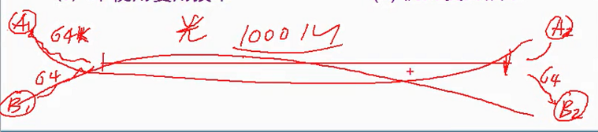

也在这上面传递

这样就有两个信道 通过一根链路来传 这个就是信道复用技术 ------- 多个信道在一根链路上面复用 并且还能分开 不能串

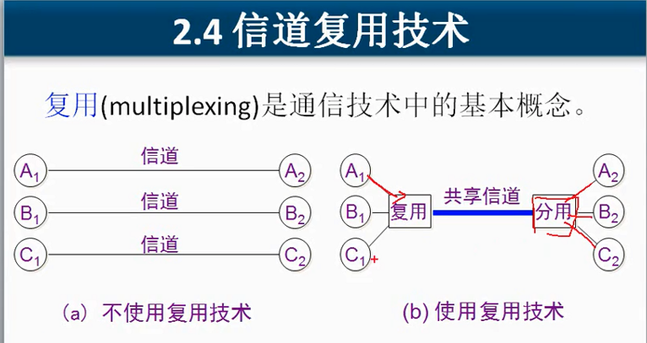

前面是复用 后面是分用

哪些可以信道复用技术？

FDM ---频分复用



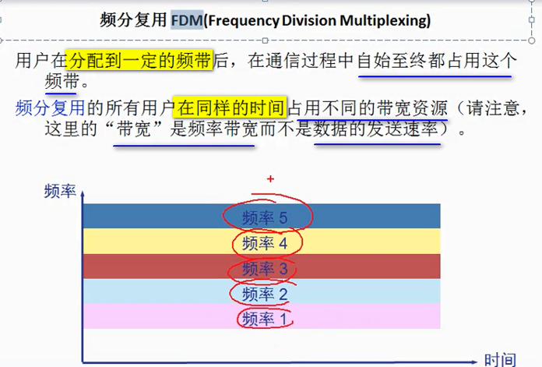【注意 这里面带宽 和 我们计算机网络中的带宽的意思】

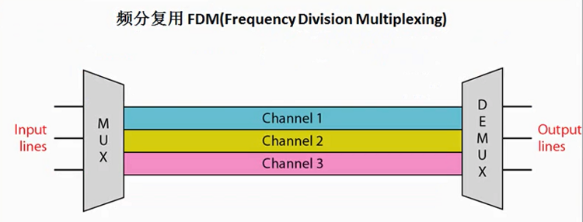

频分复用的示意图 里面有多个信道

实际过程中

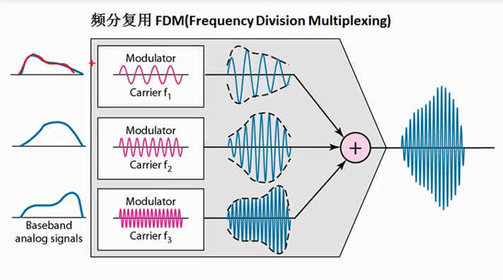

【注意 一个归整的正弦函数 或者余弦函数 在频率上面就是固定的一个点】

三个基带信号 使用不同的频率进行调制 调制之后 进行叠加 变成一个总的信号 在铜线上面传递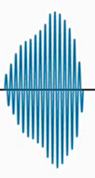

接收端收到之后 有过滤器

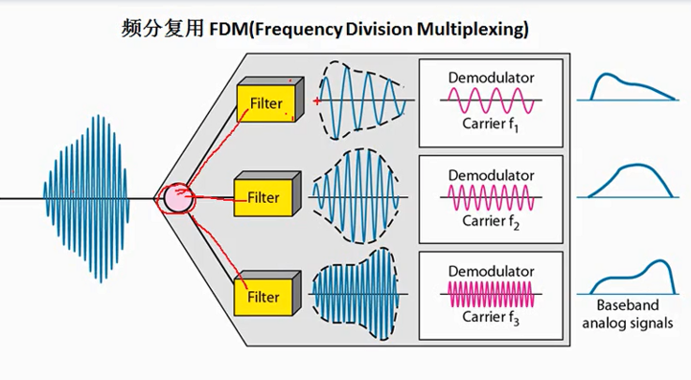

使用不同频率的过滤器进行过滤器过滤出符合自己的波形 然后使用对应的解调器进行解调 获得基带信号

每个人的声音 用不同的频率进行调制 总的波形在传递 然后接收端进行过滤 经过解调 得到原始的信号 这就是频分复用

频分复用的例子就是打电话

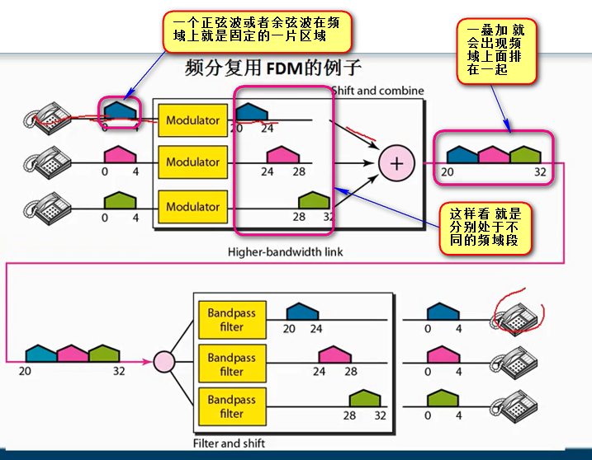

这个是频分复用的例子

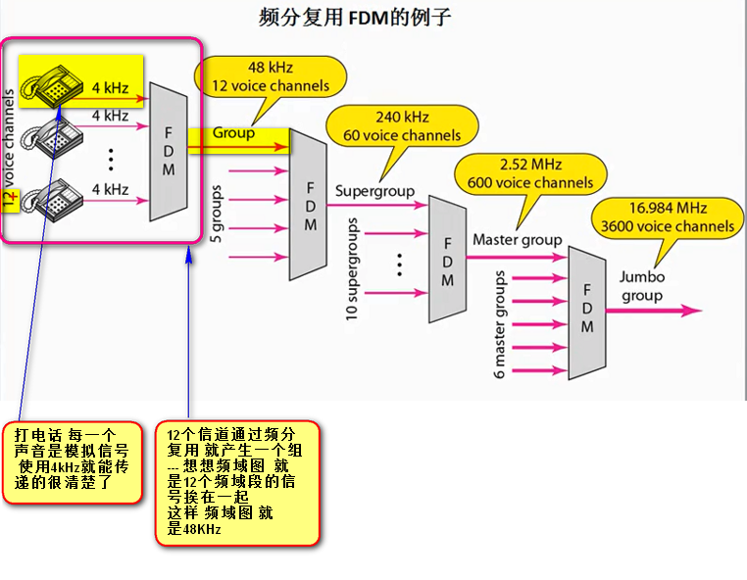

这样 12个信道就组成了一个超级组 super group ---- 48*5 ----频域上面理解 就是240KHz的宽度被占据了 所以 就是 240KHz ----- 12*5=60个信道 --- Super group

再进行汇总 ------ Master group

一级级的汇总之后 可以达到3600个信道

这样 多次FDM

这些电话的声音FDM变成组 然后变成超级组 最后流量最高 承载的信息更多

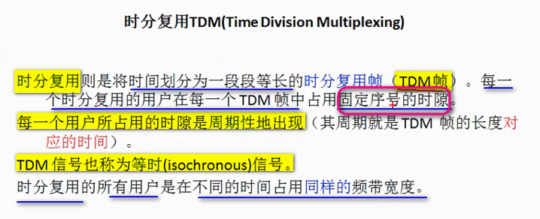

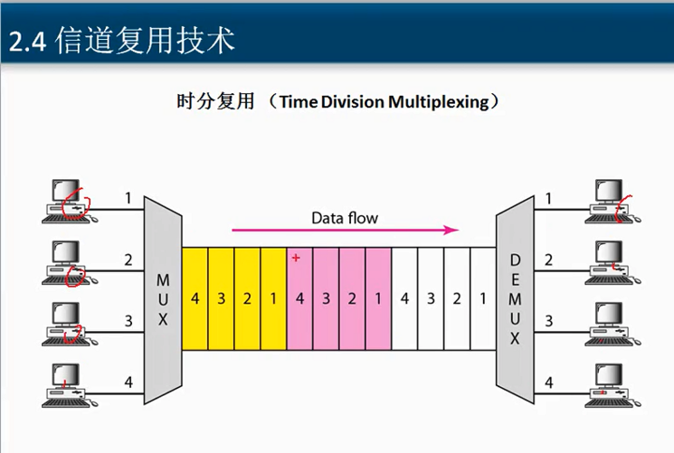

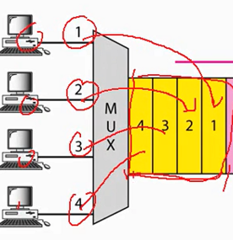 这样就构成一个完整的片段 TDM帧

然后向前走 大家都是按照规律往前放

接收端就是按照规律获取数据 这样数据也能够分开

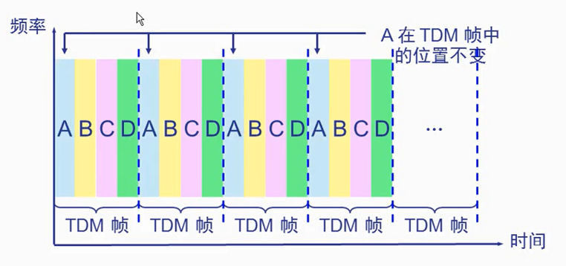

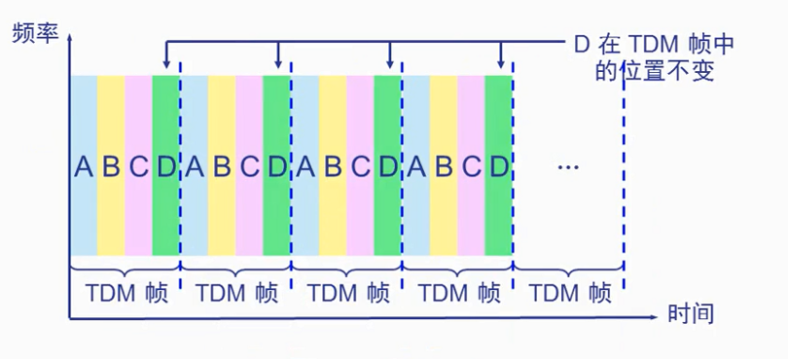

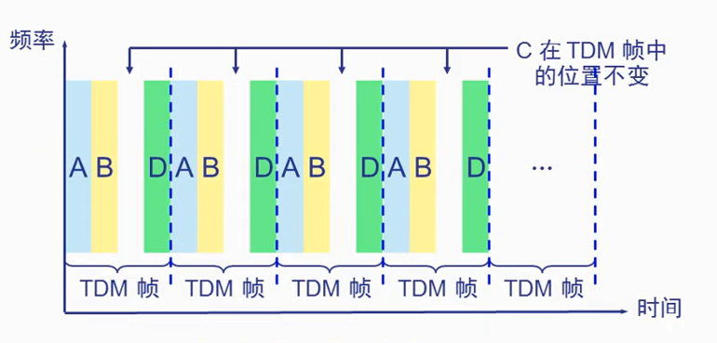

然后 时分复用放数据的过程

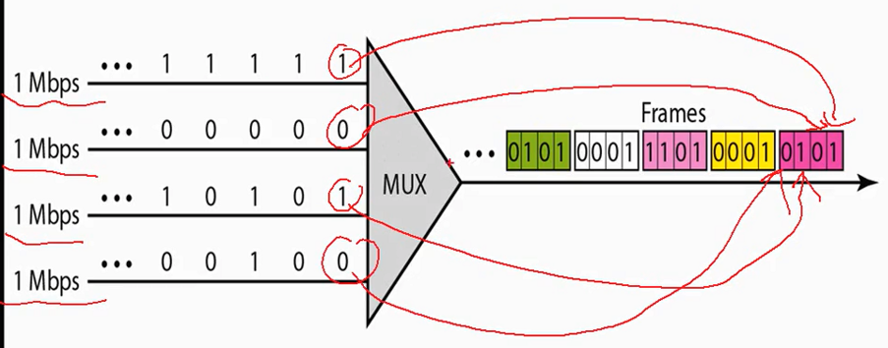

数据均等 TDM帧都一样

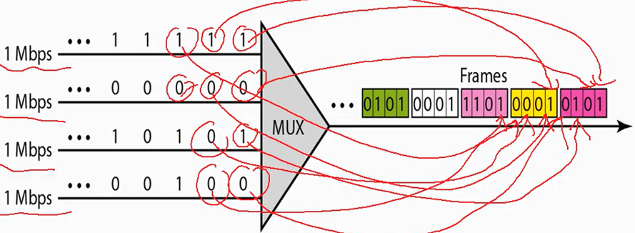 这就是是时分复用

实现机制如下

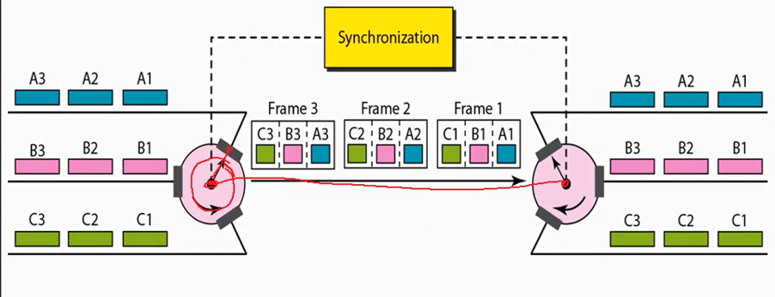

两个粉色的圈 就是时钟 ----- 依次获取某一个线上面的数据

这样 线路上面的数据 就变成了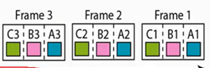来传递

接收端 也是一个同步的时钟 分别接受

这两个时钟的周期性的 周期性 获取数据

相同时钟转速 能分开

这个就是时分复用技术

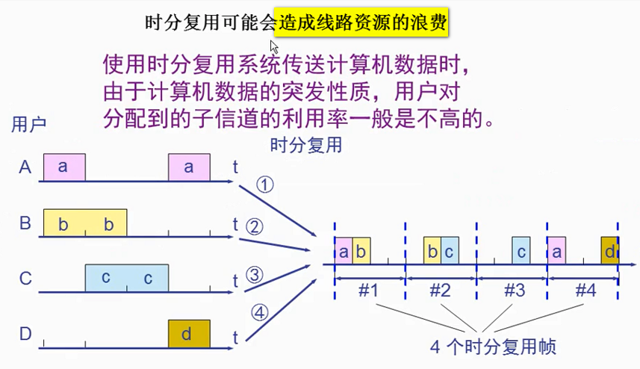

这样 放数据的地方 没有数据 就闲置了 有的是空的 ---- 因为是等时 所以 也不会给别的节点用这个数据

还有一个STDM

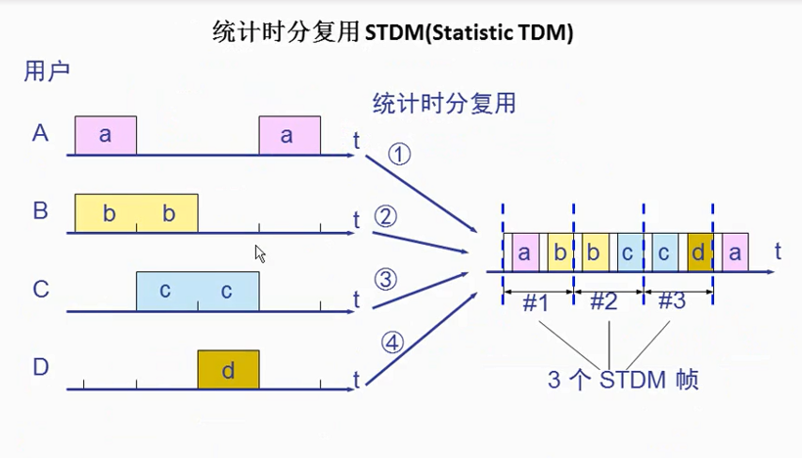

A信道过来加上一个标记

这样 接收端按照标记来过滤

这个统计时分复用 放数据的时候 没有规律 ----- 够一个帧了 就走

没有过滤 加上标记 通过标记来区分 这样 就没有浪费了

=======================

波分复用 WDM 就是光的FDM 光也是波【物理很重要】

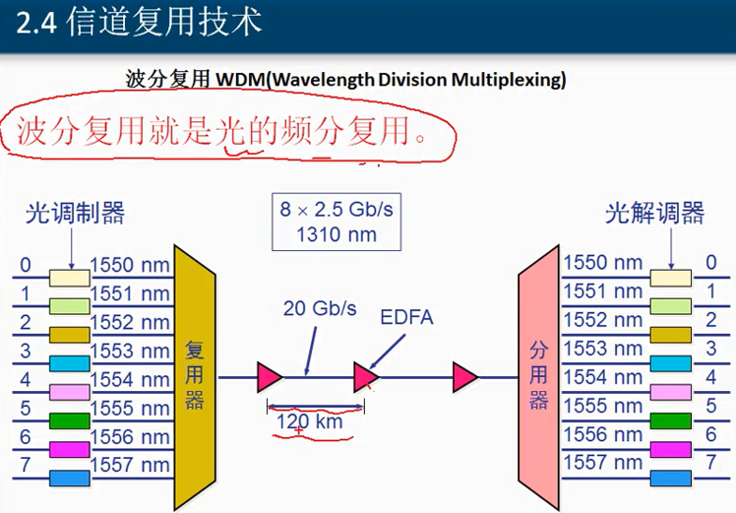

【WaveLength ---- 这个波长 就是频率么！ 所以 就是光的频分复用】

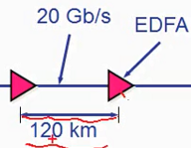 这个红色的三角号 就是中继 relay 120km就是放大中继

光纤的带宽可以达到20Gbps

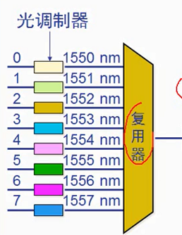 这样 右边都是按照不同的波长 （1550nm ---- 就有频率了 1551nm 等等）这就是波分复用

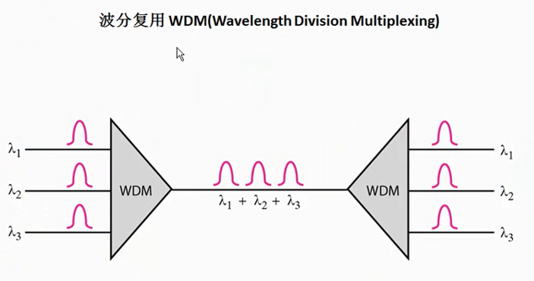

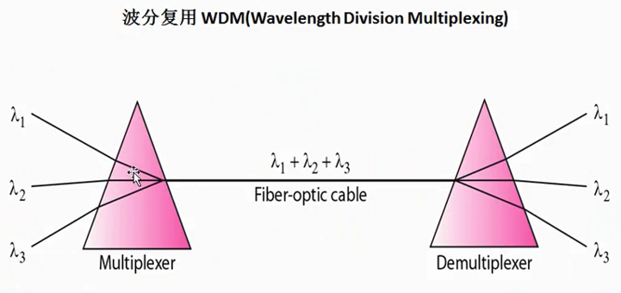

总而言之 在告诉传输的链路上 跑多个人的数据 最后还能分开 这叫信道复用技术